MADAGASCAR ET HAÏTI : QUAND SE NOURRIR DEVIENT DIFFICILE
Chapitre 1 — Des façons différentes de se nourrir · Séance 2 · Pourquoi certains habitants ne mangent-ils pas toujours à leur faim ? | Prénom : __________________

DOSSIER 1 — MADAGASCAR  Document 1A — Replanter après le cyclone Gamane  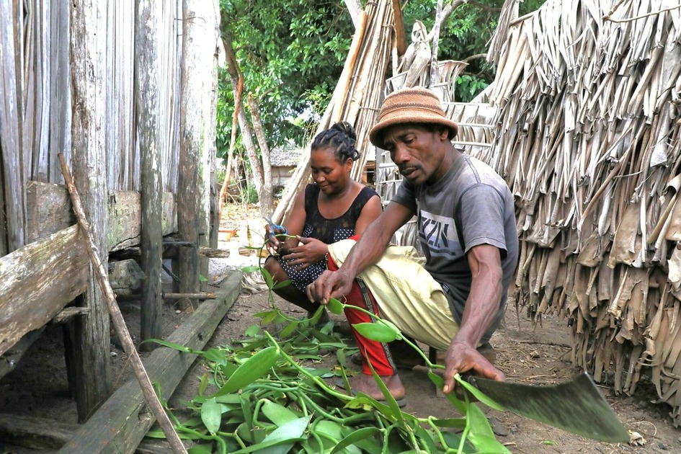  Emerencienne et Arijaona préparent des boutures de vanille pour replanter. Le cyclone a inondé leurs champs de riz et de vanille en mars 2024.  Source : PAM, 30 décembre 2024, photo WFP/Volana Rarivoson.  Document 1B — Ce qui a changé  – La famille n'a pas pu vendre de riz pendant trois mois.  – Une tasse de riz est passée d'environ 0,08 $ à 0,21 $.  – Le PAM a distribué riz, légumes secs et huile.  Source : Texte adapté d'après le PAM, 30 décembre 2024. | DOSSIER 2 — HAÏTI  Document 2A — Un repas chaud à l'école  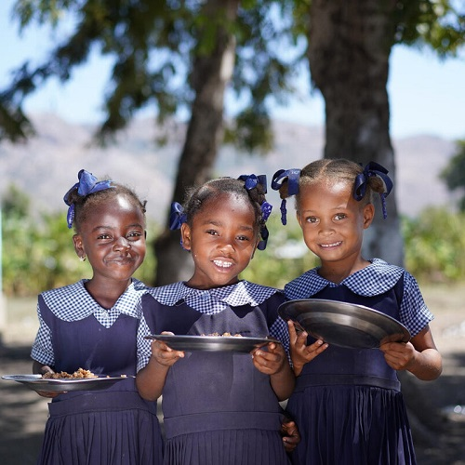  Des élèves de l'école Saint-Raphaël reçoivent un repas chaud fourni par le PAM.  Source : PAM Haïti, photo WFP/Antoine Vallas.  Document 2B — Acheter et vendre  – Les prix alimentaires importants sont de 30 à 77 % plus élevés que la moyenne régionale.  – Des routes bloquées empêchent parfois les agriculteurs de vendre sur les marchés.  – Les repas scolaires aident les enfants ; 70 % sont préparés avec des aliments achetés dans le pays.  Source : Texte adapté d'après le PAM Haïti, août 2026. | QUESTIONS  1. Document 1A. Que préparent Emerencienne et Arijaona ? Pourquoi ?  ................................................................................................  2. Document 1B. Relève deux conséquences du cyclone qui rendent l'accès à la nourriture plus difficile.  ................................................................................................  ................................................................................................  3. Document 2A. Quelle forme d'aide est visible sur la photographie ?  ................................................................................................  4. Document 2B. Relève deux obstacles qui empêchent d'acheter ou de vendre facilement de la nourriture.  ................................................................................................  ................................................................................................  5. Classe puis colle les étiquettes dans le tableau.  ÉTIQUETTES À DÉCOUPER
  PRODUIRE | TRANSPORTER  OU VENDRE | ACHETER | AIDER
  champs inondés | vente de riz arrêtée | riz plus cher
  routes bloquées | distribution de nourriture | repas scolaires

